ТРЕБОВАНИЕ О ДОБРОВОЛЬНОМ ДЕМОНТАЖЕ САМОВОЛЬНО
УСТАНОВЛЕННЫХ И НЕЗАКОННО РАЗМЕЩЕННЫХ НЕСТАЦИОНАРНЫХ ТОРГОВЫХ ОБЪЕКТОВ, ВЫЯВЛЕННЫХ НА ТЕРРИТОРИИ ДОБРЯНСКОГО ГОРОДСКОГО ОКРУГА
В соответствии с пунктом 2.5 Порядка выявления и демонтажа самовольно установленных
и незаконно размещённых нестационарных торговых объектов на территории Добрянского городского округа, утвержденного постановлением администрации Добрянского городского округа от 14.05.2020 № 741, управление имущественных и земельных отношений администрации Добрянского городского округа требует произвести добровольный демонтаж нестационарных торговых объектов, включенных в реестр самовольно установленных и незаконно размещённых нестационарных торговых объектов, выявленных на территории Добрянского городского округа:
№ в Реестре | Тип НТО |  | Адрес НТО |  |  | Причина демонтажа |  |  |  | Акт проверки территории |  | До какого числа требуется произвести демонтаж НТО в добровольном порядке |  |  |  | Фото НТО
 |  |  | Населенный пункт, улица | № дома |  |  |  |  |  | Дата (дд.мм.гг.) | №
14 | Торговый павильон |  | п.Полазна, ул.Парковая | напротив жилого дома №8 |  | размещение без документов, оформленных в установленном порядке |  |  |  | 28.12.2020 | 21с | 10.02.2021 |  |  |  | 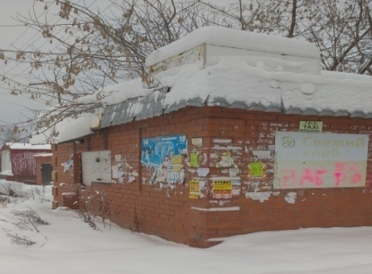
15 | Торговый павильон |  | п.Полазна, ул.Пушкина | у лесного массива |  | размещение после прекращения договора аренды земельного участка в связи с истечением срока его действия |  |  |  | 28.12.2020 | 22с | 10.02.2021 |  |  |  | 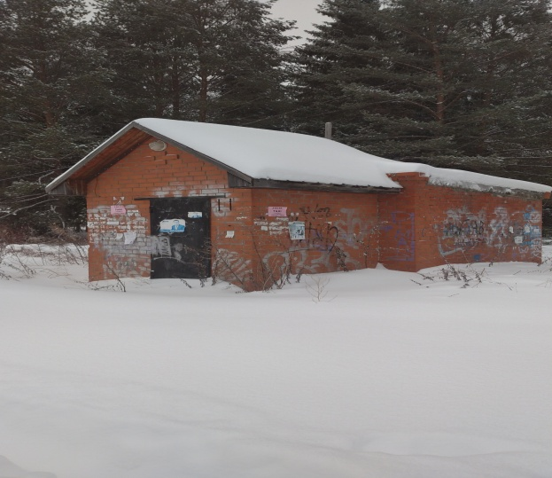
16 | Торговый павильон |  | п.Полазна, ул.Революции | у дома №11 |  | размещение после прекращения договора аренды земельного участка в связи с истечением срока его действия |  |  |  | 28.12.2020 | 23с | 10.02.2021 |  |  |  | 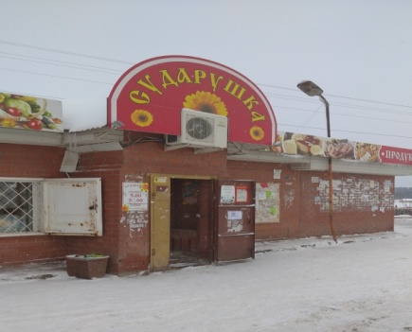
17 | Торговый павильон |  | п.Полазна, ул.Дружбы | за домом №2 |  | размещение после прекращения договора аренды земельного участка в связи с истечением срока его действия |  |  |  | 28.12.2020 | 24с | 10.02.2021
18 | Торговый павильон |  | п.Полазна, ул.Трухина | у дома №83 |  | размещение после прекращения договора аренды земельного участка в связи с истечением срока его действия |  |  |  | 28.12.2020 | 25с | 10.02.2021 |  |  |  | 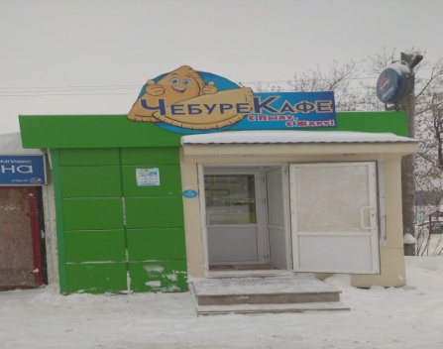  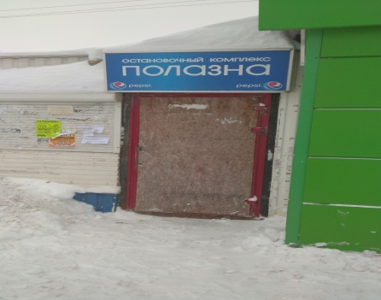
19 | Торговый павильон |  | п.Полазна, ул.50 лет Октября | между домами №15 и №17 |  | размещение без документов, оформленных в установленном порядке |  |  |  | 28.12.2020 | 26с | 10.02.2021 |  |  |  | 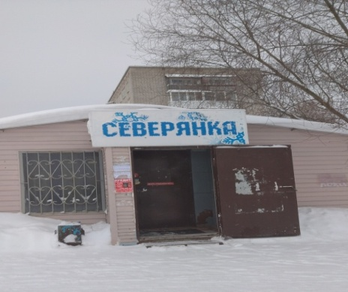
20 | Торговый павильон |  | п.Полазна, ул.50 лет Октября | у дома №9 |  | размещение после прекращения договора аренды земельного участка в связи с истечением срока его действия |  |  |  | 28.12.2020 | 27с | 10.02.2021 |  |  |  | 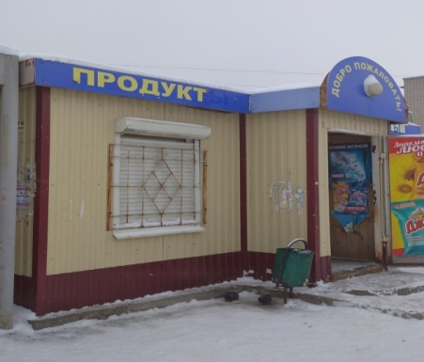
В противном случае объекты будут демонтированы в принудительном порядке с возмещением с владельцев затрат на их демонтаж и хранение.
По вопросам, связанным с исполнением настоящего требования, обращаться в управление имущественных и земельных отношений администрации Добрянского городского округа по адресу: г.Добрянка, ул.Советская, д.14, каб.205, телефон: (34265) 2-78-61.

